关于考生密码找回的温馨提示
进入2018海南省考试录用公务员考生登录界面后，点击忘记密码：
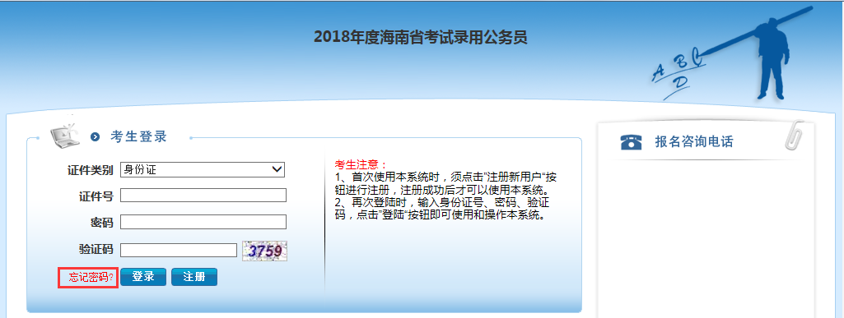
出现如下界面：正确输入注册信息时填写的证件号（身份证号码），电子信箱以及网页图片内的验证码：
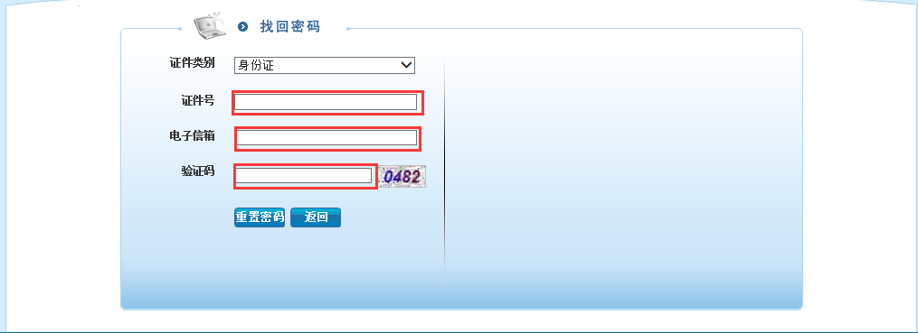
如图：点击重置密码。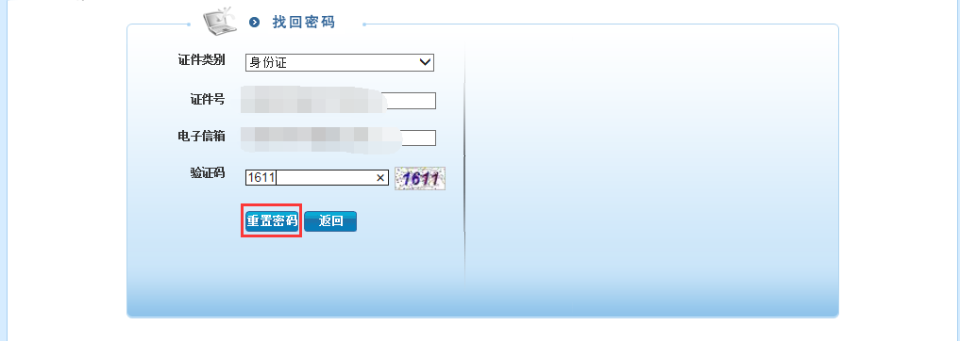

密码重置成功：出现如下提示（注：这里的移动电话指考生的第一移动电话即:填报时移动电话栏第一栏填写的手机号码）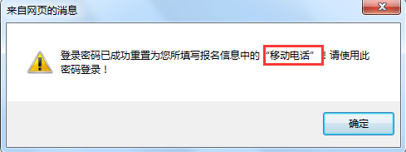
重置密码后，考生即可通过身份证号，以及移动电话登录报名系统。

